Отметим ОДЗ.

вспомогательное уравнение.

Отметим найденные критические точки и соответствующие им интервалы на числовой прямой.
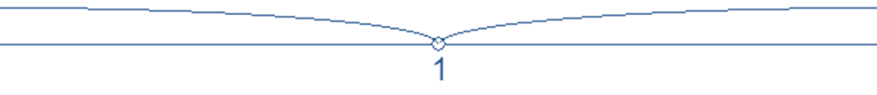
Расчет знаков.
Случай : .
Пусть
удовлетворяет неравенству.
Случай : .
Пусть
не удовлетворяет неравенству.
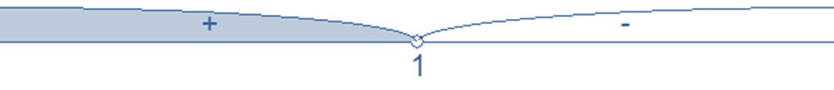
ответ: .

